ACTA REUNIÓN CONSEJO DE PARTICIPACIÓN SOCIAL
SERVICIO DE SALUD ACONCAGUA
12 DE DICIEMBRE

- Fecha: 12 de diciembre, 2017
- Hora Inicio: 15:45 horas
- Hora Término: 18:00 horas
- Lugar : Sede Ferroviarios, Llay Llay

I.- PARTICIPANTES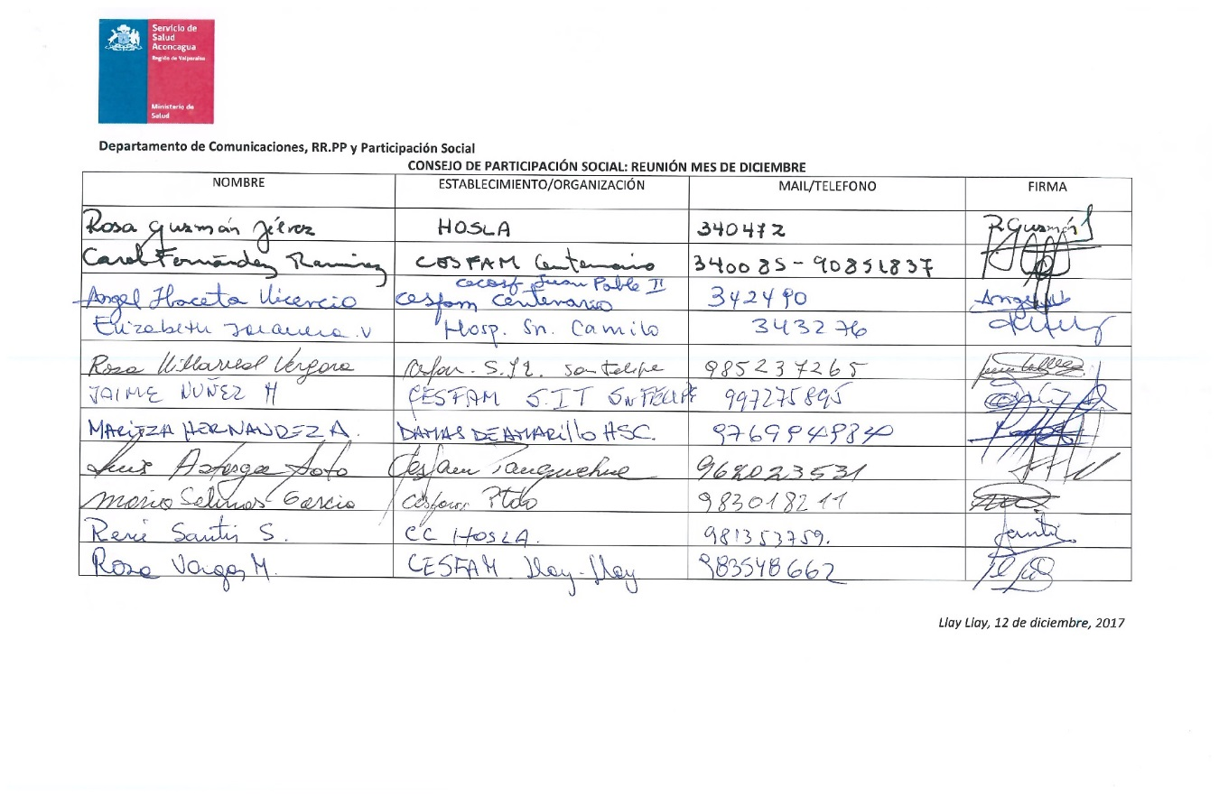
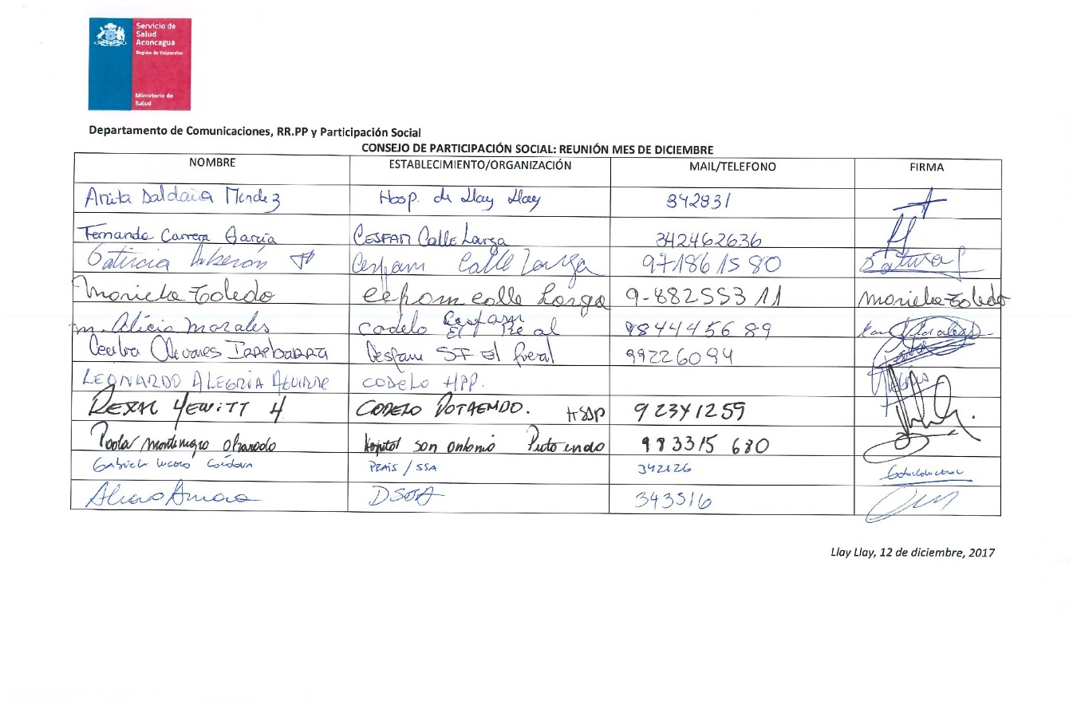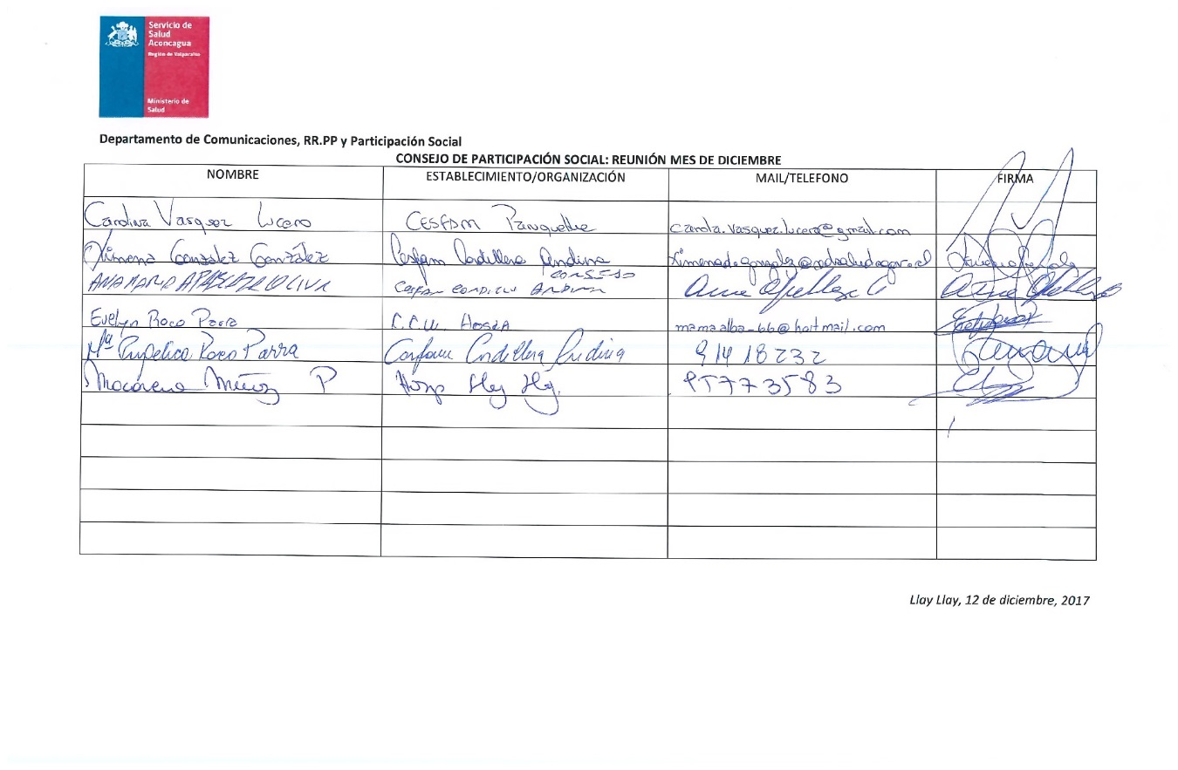

II. Tabla
- Lectura Acta Anterior, mes de noviembre, comuna de Santa María
- Temas emergentes por Consejeros desde los establecimientos de la red: Registrar en Acta.
- Comisión Pérdida de Horas: Reunión de trabajo 27 de diciembre, 2017.
- Presupuestos Participativos: Convenio Liceo Industrial, Consejo de Participación Social y Servicio de Salud Aconcagua.
- Continuidad Conversatorio APS: 21 de diciembre Salud Dialoga 3.0
- Rediseño de la Red de Salud Mental: Expone Dr. Alvaro Aravena y COSAM San Felipe, Claudia Escudero
- Viaje a Pichicuy: Evaluación 2017 y Programación 2018.
- Calendario de reuniones Consejo de Participación Social: Aprobación de fechas y lugares
- Otros:

III. Desarrollo
Palabras de bienvenida Alcalde de la comuna de LlaY Llay. Luego, palabras de bienvenida de representantes de CODELO de los establecimientos de Salud de Llay Llay. Palabras de las Directoras de los establecimientos de Salud de Llay Llay.
Se aprueba el Acta anterior sin observaciones.

- Temas emergentes por Consejeros desde los establecimientos de la red: Registrar en Acta.
Se aprueba la idea de generar un receso durante el mes de enero. Se toma la decisión de trabajar en el mes de febrero para efectos de darle continuidad a los procesos de trabajo venidos del presente año. La reunión del mes de febrero no será de carácter resolutivo.

- Comisión Pérdida de Horas: Reunión de trabajo 27 de diciembre, 2017.

Se recuerda a los integrantes de la comisión de pérdida de horas que se reunirán el día 27 de diciembre a las 09:00 en el Servicio de Salud Aconcagua.
Directora del Servicio de Salud Aconcagua, saluda a la comunidad. Se recalca en el esfuerzo para trabajar a nivel comunicacional los avances realizados; siendo clave el espacio de trabajo que este Consejo realiza.
- Presupuestos Participativos: Convenio Liceo Industrial, Consejo de Participación Social y Servicio de Salud Aconcagua.
ACUERDO: Se da cuenta del estado de avance del proceso de reparación de ayudas técnicas realizadas con la escuela Industrial. Se contactará a cada referente para que haga llegar las ayudas técnicas a reparar con un oficio que señala lo enviado. Lo más probable es que sea el mes de marzo la fecha en que se continúe.
ACUERDO: Los proyectos de ayudas técnicas pendientes deben ser enviados con plazo máximo el día 19 de diciembre.

- Continuidad Conversatorio APS: 21 de diciembre Salud Dialoga 3.0
ACUERDO: Realización del Conversatorio de Continuidad de APS el día 21 de diciembre desde las 08:30 a las 13:00 hrs en Juan XXIII, comuna de San Felipe. El compromiso es invitar de 8 a 10 personas por establecimiento de salud. El Servicio invitará a los participantes de los conversatorios realizados a principios de año.

- Rediseño de la Red de Salud Mental: Expone Dr. Alvaro Aravena y COSAM San Felipe, Claudia Escudero
La Dra Olave señala que en conversaciones con el Alcalde de Llay Llay, éste le habría señalado el tenor de que el Hospital de Llay Llay se transformaría en un HPPP. Frente a ello, la Dra. Olave manifiesta que se deben hacer mayores esfuerzos en replicar en la comunidad buena información, que no confundan a la ciudadanía.
Jaime Núñez del CESFAM SIT, señala que cómo es posible hacer llegar esta información a los establecimientos educativos. Se le da como respuesta la elaboración de un trabajo intersectorial.
Dr. Alvaro Aravena expone el rediseño de la red de salud mental. Se adjunta la presentación para que sea difundida en los Consejos Locales.
Claudia Escudero, directora del COSAM San Felipe, realiza presentación del proceso de separación del HPPP, dando una descripción del proceso realizado. La Sra. Patricia Ponce reitera la preocupación mencionada anteriormente y enfatiza que se debe al desconocimiento. Interviene el equipo del COSAM en Llay Llay, y concluye que en la próxima reunión a realizarse con las Autoridades de la comuna de Llay Llay se abordara este tema.
Se da a conocer que prontamente estará el COSAM de Los Andes operativo en la misma comuna.

- Viaje a Pichicuy: Evaluación 2017 y Programación 2018.
ACUERDOS:
Salida a las 08:30 desde Plaza Cívica de San Felipe
Cada establecimiento debe llevar una ensala para compartir.
Cada persona debe llevar plato, servicio y vaso.
El regreso es a las 16:00 hrs.

- Calendario de reuniones Consejo de Participación Social: Aprobación de fechas y lugares.
ACUERDO: Se mantiene la rotación del consejo por las 10 comunas.
Se mantiene el segfundo martes de cada mes a las 15:30 hrs.
Se aprueba 15 votas a 10 invertir el orden de las reuniones. Se entrega tabla con calendario de reuniones del Consejo de Partcipación Social.

CALENDARIO DE REUNIONES CONSEJO DE PARTICIPACIÓN SOCIAL

Mes | Comuna | Fecha | Hora
Marzo | Llay Llay | 13 de Marzo | 15:30 hrs.
Abril | Santa María | 10 de Abril | 15:30 hrs.
Mayo | Los Andes | 08 de Mayo | 15:30 hrs.
Junio | Catemu | 12 de Junio | 15:30 hrs.
Julio | San Felipe | 10 de Julio | 15:30 hrs.
Agosto | Calle Larga | 14 de Agosto | 15:30 hrs.
Septiembre | San Esteban | 11 de Septiembre | 15:30 hrs.
Octubre | Panquehue | 09 de Octubre | 15:30 hrs.
Noviembre | Putaendo | 13 de Noviembre | 15:30 hrs.
Diciembre | Rinconada de Los Andes | 11 de Diciembre | 15:30 hrs.
Toma Acta: Julio Olivares, HPPP.
David Mally Guerra
Encargado De Participación Social
Dirección, Servicio de Salud Aconcagua

